**FAKULTA MATEMATIKY, FYZIKY A INFORMATIKY**

**UNIVERZITA KOMENSKÉHO V BRATISLAVE**

**POUŽÍVATEĽSKÁ PRÍRUČKA**

*Webová aplikácia na hľadanie a kontaktovanie učiteľov a študentov vrátane správy mailov*

Zimný semester 2014/2015

Alex Mendel

Martin Mečiar

Robert Ivan

Roman Vrecník

**Obsah**

**1. Používateľská príručka** 1

**1.1.** **Podporované webové prehliadače** 1

**1.2.** **Úvodná stránka** 1

**1.3.** **Vyhľadávanie** 2

**1.4.** **Rozvrh** 3

**1.5.** **Katedra** 3

**1.6.** **Email** 4

# Používateľská príručka

## **Podporované webové prehliadače**

Nasledujúce webové prehliadače sú plne podporované:

* Najnovšia verzia Google Chrome
* Najnovšia verzia Mozila Firefox
* Najnovšia verzia Opera
* Najnovšia verzia Internet Explorer

## **Úvodná stránka**

Na obrázku 1 je zobrazená úvodná stránka, po kliknutí ľavým tlačidlom myši je možné napísať meno alebo priezvisko do textového poľa na vyhľadanie alebo kliknúť na login button pre prihlásenie administrátora (obrázok 2).

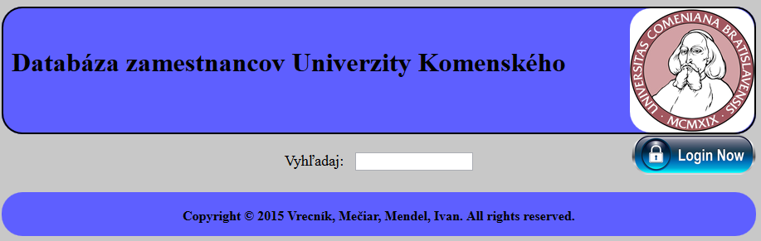

Obrázok 1 – úvodná stránka

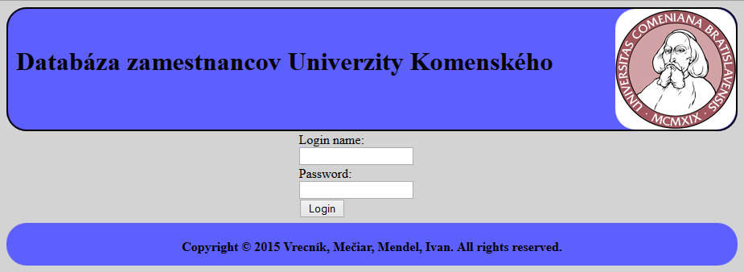

Obrázok 2 – príhlásenie administrátora

## **Vyhľadávanie**

Na obrázku 3 je zobrazený samotný výsledok hľadania, ktorý sa sa vypisuje automaticky počas zadávania mena alebo priezviska hľadanej osoby.

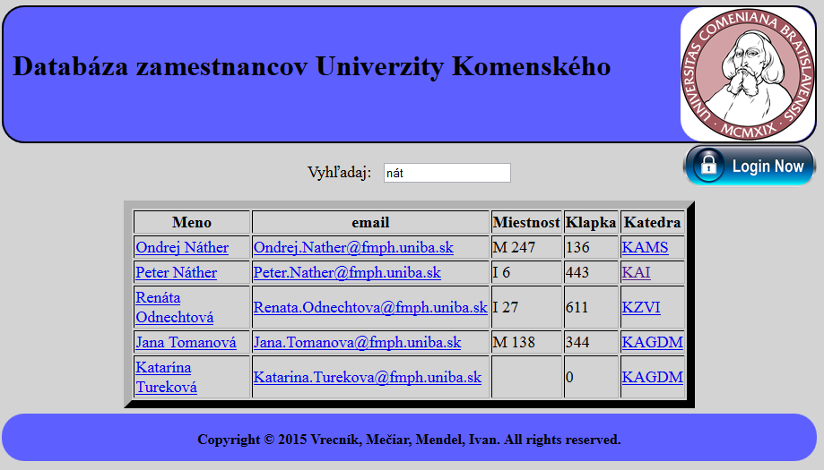

Obrázok 3 – výsledok hľadania

## **Rozvrh**

Po kliknutí na meno hľadanej osoby sa zobrazí rozvrh dotyčnej osoby v systéme https://candle.fmph.uniba.sk

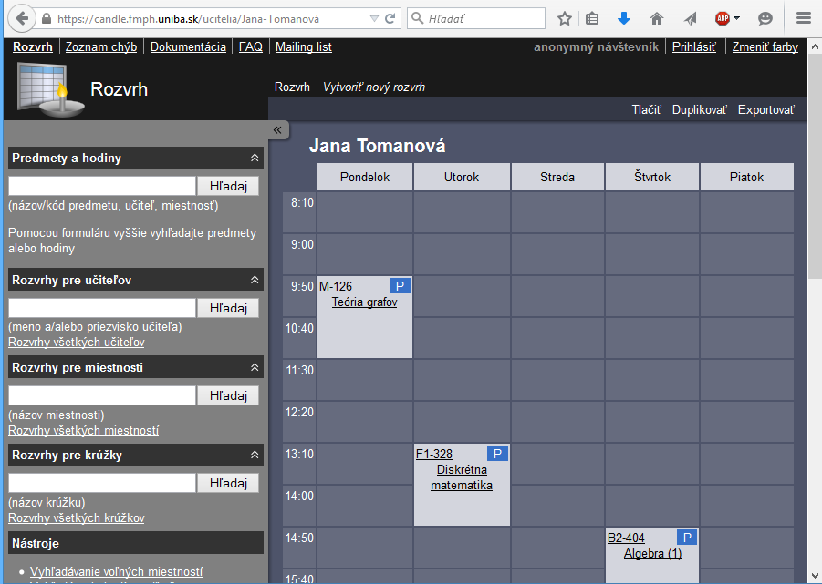

Obrázok 4 – Zobrazenie rozvrhu v systéme https://candle.fmph.uniba.sk

## **Katedra**

Po kliknutí na skratku katedry v tabuľke nájdených osôb sa otvorí stránka príslušnej katedry.

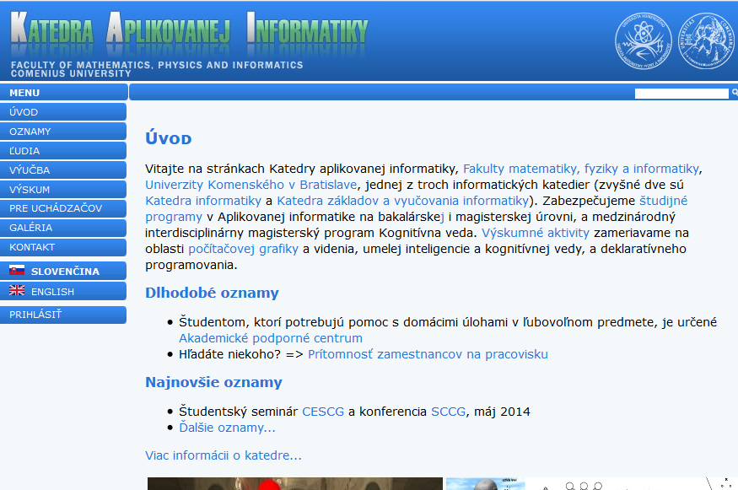

Obrázok 5 – Stránka katedry

## **Email**

Po kliknutí na email osoby v tabuľke nájdených osôb sa otvorí užívateľov defaultný emailový klient a je možné dotyčnej osobe napísať správu.

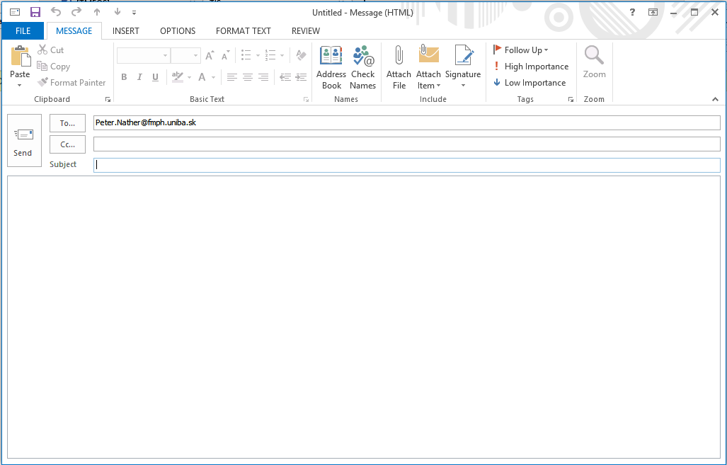

Obrázok 6 – Otvorený emailový klient